Správa Krkonošského národního parku

Dobrovského 3, 543 01 Vrchlabí IČ: 00088455, DIČ: CZ00088455

Bankovní spojení:

tel.: (+420) 499 456 111, fax: (+420) 499 422 095

e-mail: [podatelna@krnap.cz,](mailto:podatelna@krnap.cz) [www.krnap.cz](http://www.krnap.cz/)

Dodavatel:

U N I P R E S S spol. s r.o. Svobodova 1431

Turnov 51101 IČ:47282789

**Objednávka k rámcové dohodě č. OBJR-43-185/2024 Nadřazený dokument č. SMLR-50-98/2023**

**Dodací adresa:** *(je-ii odlišné od sidia správy krnapj*

**Předmět objednávky:**

Objednáváme na základě výsledků minitendru 003 realizovaného na základě shora uvedené rámcové dohody tisk položek uvedených v příloze objednávky

**Datum plnění od:** po předání tiskových dat objednatelem **Datum plnění do:** do 14 dnů ode dne předání tiskových dat **Předběžná cena:** 50 472,00 Kč bez DPH

**Příjemce (útvar):** odd. propagace

**Kontaktní osoba:**

**Příkazce operace:** Kašpar Jakub, Mgr. Datum a podpis:

**Správce rozpočtu:** . Datum a podpis:

*0*

Objednávka je vyhotovena 2x - 1x pro odběratele, 1x pro dodavatele.

Na fakturu uveďte výše uvedené číslo objednávky, jinak nebude uhrazena.

202 J

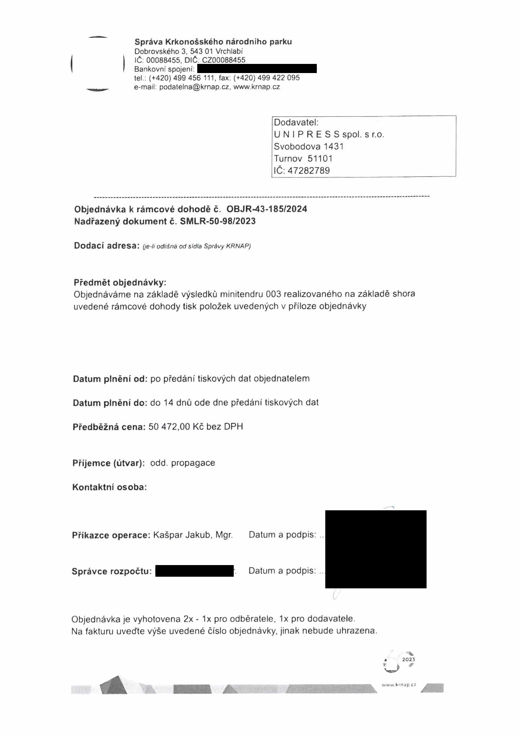

Správa Krkonošského národního parku

Dobrovského 3, 543 01 Vrchlabí IČ: 00088455. DIČ: CZ00088455

Bankovní spojení:

tel.: (+420) 499 456 111, fax: (+420) 499 422 095

e-mail: [podatelna@kmap.cz.](mailto:podatelna@kmap.cz) www krnap.cz

Elektronické faktury zasílejte na adresu [**faktur**](mailto:faktury@krnap.cz)[**y@krnap.cz**](mailto:y@krnap.cz) **Specifikace předmětu objednávky:**

Změny této objednávky mohou být pouze písemně odsouhlasené oběma stranami.

Dodavatel souhlasí se zveřejněním této objednávky v registru smluv, je-li výše objednávky vyšší něž 50 tisíc Kč bez DPH.

V dne *.fy*

Souhlasím. Za dodavatele:

U N I P R E S S spol. s r.o. **UNIPRESS,** spol. s r. o.

David Svoboda, jednatel

Svobodova 1431 Svobodova 1431 511 01 TURNOV

Turnov 51101 IČO 47282789 CZ47282789

IČ:47282789

•W I.ÍIUI *(I*

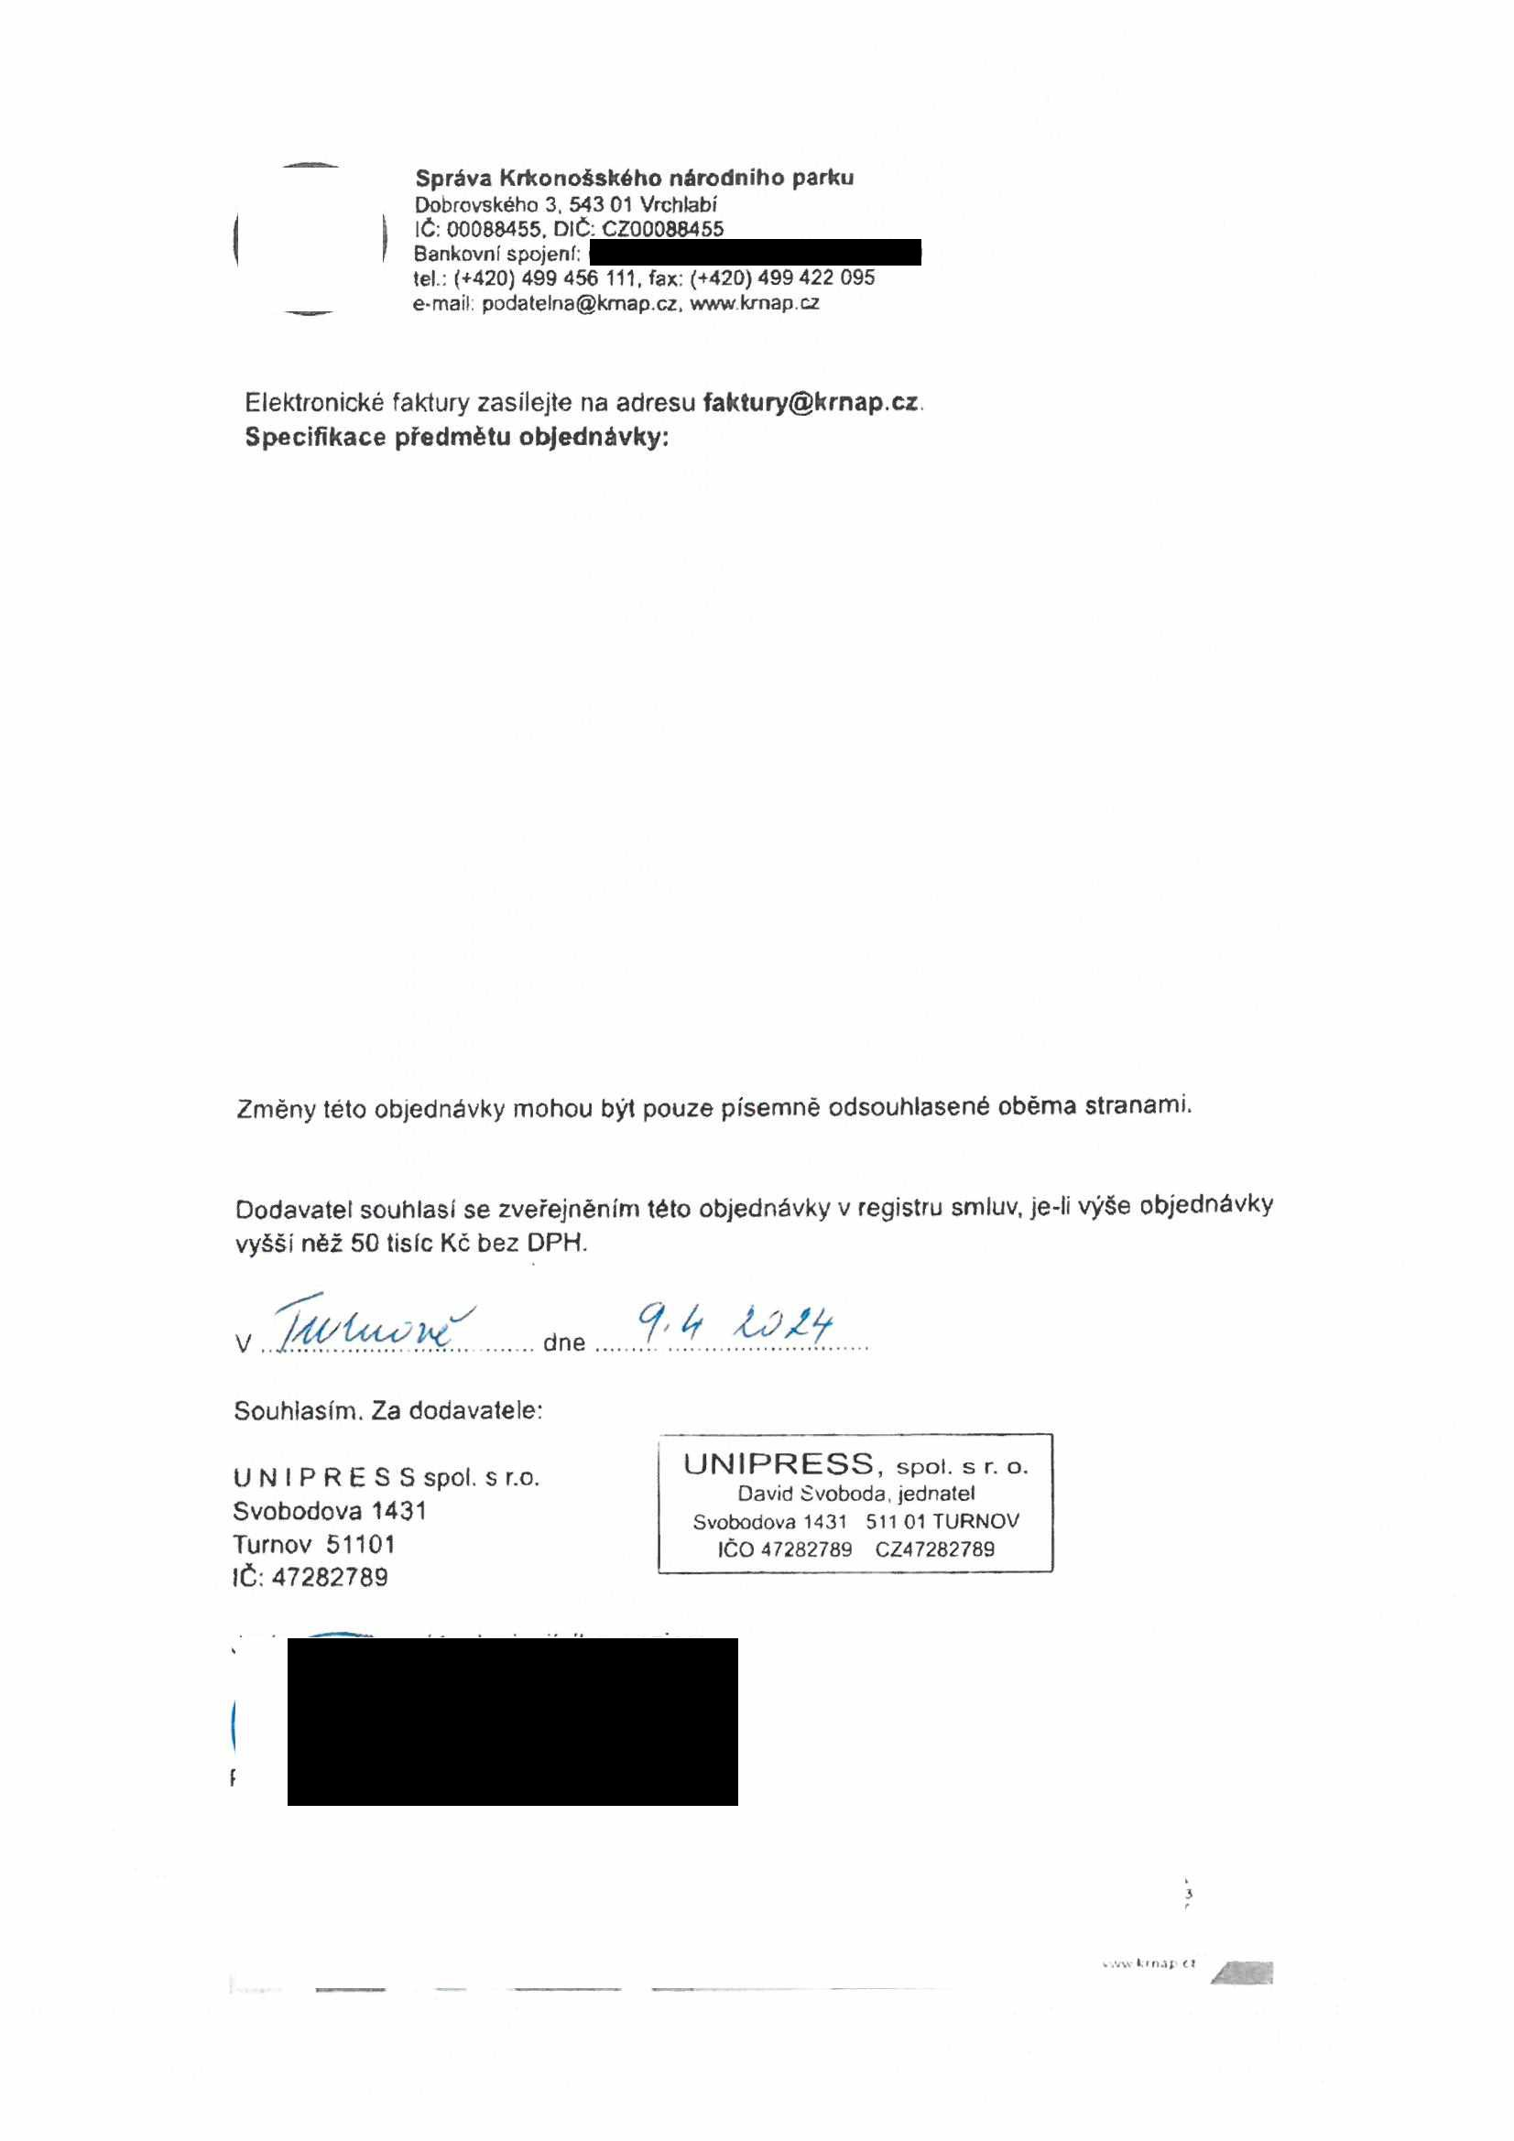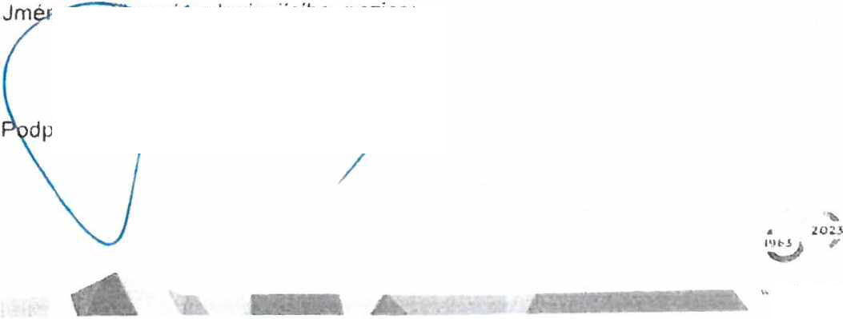

Příloha í 1 Výzvy k podáni nabídky - Technická specifikace, položkový ceník

**Cena za položku celkem**

Číslo **Měrná jednotka Množství Jednotková cena**

**položky Označeni položky k Usku Specifikace tiskoviny** (MJ) **MJ** (v Kč bez DPH) **(za stanovení**

**množství MJ)**

v Kč bez DPH

Formát 168x230 mm, Rozsah 88 **stran** ♦ obálka

1 Opera Corconlica 4 strany. Barevnost 4/4 knižní blok ♦ 4/1 ze cmyku obálka ks 400 **62,13** 24 852.00

Vazba V2 PUR, Obálka 1/0 lamino lesk, Vnitřní listy

křídový papír 90g FSC; Obálka křídový papír 250g FSC

Vizitky 10 jmen x 200 kusů

2 (položka C 5 *pfllotiy rámcově* Formal 50x90 mm Tisk 2/0 Papír Recykl EKO 250 g naklad 1 výtisk 2 **1 760,00** 3 520.00

*dohody)* 2000 **ks/1 výtisk**

3 Dětský pas Formal 70x160 mm Rozsah 24 stran Tisk l/l

BO 80/90 g ks 10 000 **2.21** 22 100.00

**Cena celkem** (v Kč bez DPH) **50 472,00**

Termín dodáni: do 14 dnu ode dne předáni tiskových dal

David Digitálně podepsal David Svoboda

Svoboda Datum: 2024.03.22

09:12:15 +0V00'



              
              
              
              
              
              
             